Methode: **Kurzvorträge und Methodeneinheiten durchführen**



Informationen und Zusammenhänge kannst du dir besser merken, wenn du sie dir selbst aneignest.

**Aufgaben:**

1. Als Experte kannst du dir eine Form auswählen, die dir am besten liegt: Wähle zwischen
2. der Vorbereitung und Vorstellung eines **Kurzvortrags** auf der Karstexkursion

**ODER**

1. der Vorbereitung und Durchführung einer **Methode** auf der Karstexkursion

Hinweis: Es gibt insgesamt 21 Themen. Du kannst einige Themen auch in Partnerarbeit bearbeiten, wenn in der Klasse mehr als 21 Schüler sind.

**Wähle dann aus verschiedenen Themen eins aus:**

|  |  |
| --- | --- |
| **11 Kurzvortragsthemen** | **10 Methoden** |
| *Vorbereitung der Exkursion* | |
| - | * eine Mental Map zeichnen |
| *Durchführung der Exkursion* | |
| **Teil 1: Tiere im Karst** | |
| FFH-Gebiet Kammerforst:  Vögel (3 Kurzvorträge)  z. B. Uhu, Wasseramsel, Gebirgsstelze, Zwergtaucher, Reiherente, Rohrweihe, Braunkehlchen, Teichrohrsänger, Grünspecht, Wendehals, Sperbergrasmücke, Neuntöter, Raubwürger, Mittelspecht, Wespenbussard, Zwergschnäpper, Rotmilan, Sperber, Wanderfalke, Schwarzstorch  Amphibien (3 Kurzvorträge)  Feuersalamander, Gelbbauchunke, Erdkröte, Grasfrosch, Bergmolch, Teichfrosch, Laubfrosch | * eine Wegeskizze anfertigen * eine digitale Wegeskizze anfertigen * Gesteinsbestimmung |
| **Teil 2: Karstformen auf dem Karstwanderweg Südharz** | |
| Regionale Karstformen:   * Trockental Wieda * Bachschwindensystem und Karsthöhle Igelsumpf * Dolinen   Regionale Karstbesonderheiten:   * Sattelköpfe * Flora: Orchideen | Igelsumpf:   * eine Profilskizze anfertigen * eine Sage schreiben   Sattelköpfe:   * ein Elfchen schreiben * eine Schilderung schreiben * einen Raumausschnitt zeichnen * Earthcaching |

1. **Erarbeite** nun einen Kurzvortrag oder eine Methode mit Hilfe des Methodenblatts „Informationen beschaffen“. **Sammle** alle Informationen in deinem Exkursionsportfolio.
2. **Präsentiere** deine Erarbeitungen auf der Karstexkursion.
3. 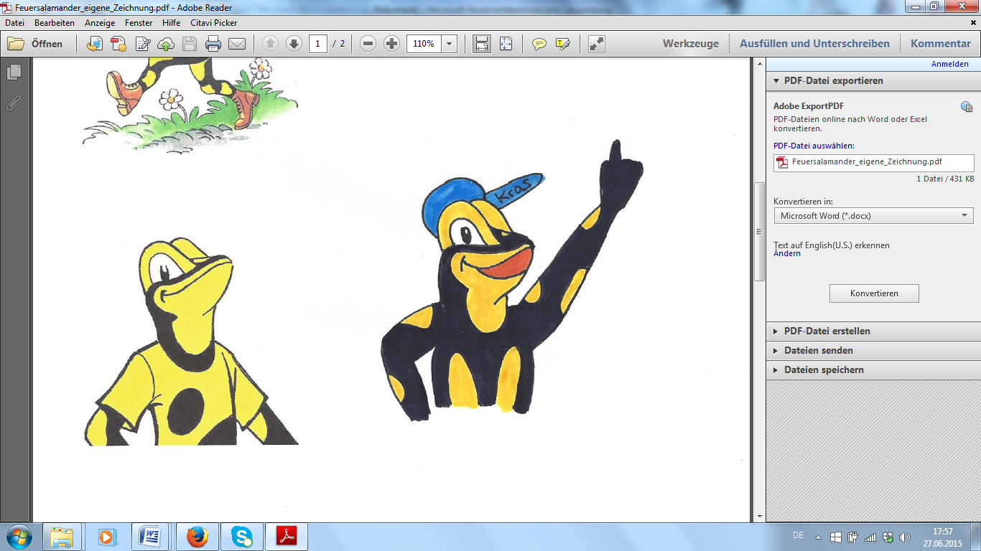Die Produkte, Präsentationen und dein Arbeitsprozess werden nach den dir bekannten Kriterien **benotet**.

Beziehe deine Mitschüler in den Vortrag mit ein. Lass sie Methoden auch selbst ausprobieren.